Уважаемый обучающийся, все работы выполняются в рабочих тетрадях по математике. Работа выполняется синей пастой.

Тема: Простейшие неравенства для косинуса
Цель: формирование умений обучающихся решать простейшие тригонометрические неравенства cos x> a; cos x < a.
1. Записать в тетрадь, зарисовать рисунки.
Неравенство cosx>a
1) При a≥1 неравенство cosx>a не имеет решений: x∈∅
2) При a<−1 решением неравенства cosx>a является любое действительное число: x∈R
3) При −1<a<1 решение неравенства cosx>a имеет вид: х∈(−arccos a+2πn; arccos a+2πn) ,n∈Z (см.рис)
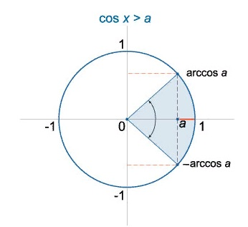
Неравенство cosx<a
1) При a>1 неравенство cosx<a справедливо при любом действительном значении x: x∈R
2) При a≤−1 неравенство cosx<a не имеет решений: x∈∅
3) При −1<a<1 решение неравенства cosx<a записывается в виде: x∈(arccosa+2πn; 2π−arccosa+2πn) n∈Z (см. рис.)

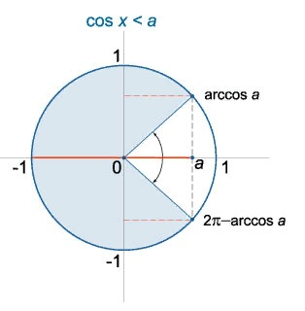

Решение неравенств cos x> a; cos x < a с помощью графика функции:
Рассмотрим графики функций у=cos x и у=а, |a|<1. Из рисунка видим, что на промежутке длиной 2π (главный период) от β₀ до 2π+ β₀ решениями неравенства cos x> a являются все х∈( β₀; α₀), а решениями неравенства cos x < a являются х∈( α₀; 2π+ β₀ ), где α₀= arccosa, β₀= - α_{0.}

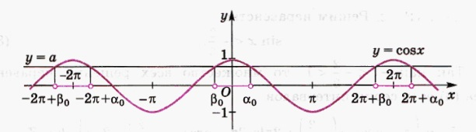
2. Рассмотрим решение неравенства. 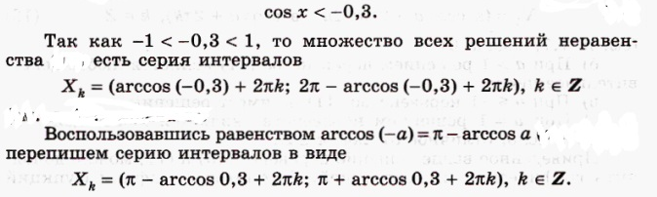
Рассмотрим решение следующего неравенства несколькими способами.
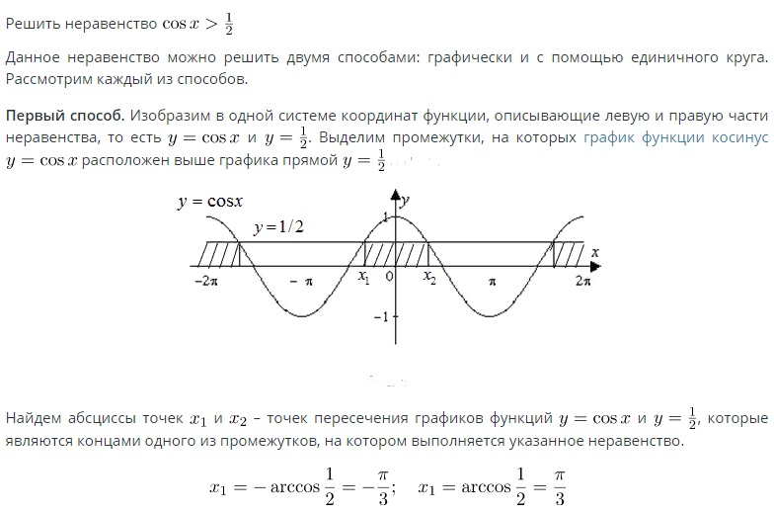
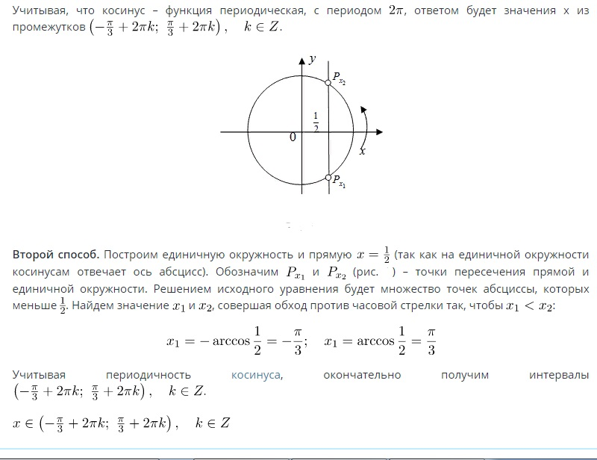
3. Решите аналогично неравенство $\cos{x<\frac{\sqrt{3}}{2}}$.
4. Домашнее задание. Выполнить № 11.36 (кроме а, и), 11.37
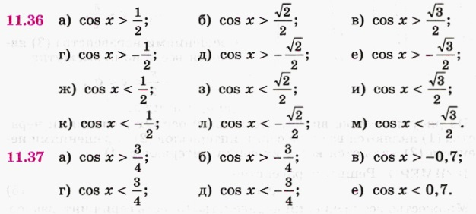

Выполненные задания присылать с указанием группы и фамилии
эл. почта: masha_fin@mail.ru

